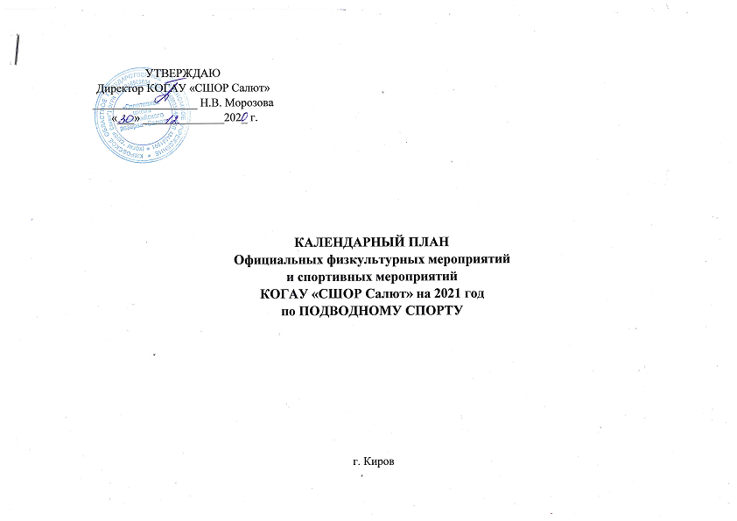
№ | Наименовани спортивного мероприятия | Возрастные группы | Даты  проведения  мероприятия | Место проведения мероприятия | Предполагаемое количество участников | Ответственный
1 | Всероссийские соревнования, плавание в ластах Юниоры/юниорки (14-17 лет)  Юноши/Девушки (12-13 лет) | Юниоры/юниорки (14-17 лет)  Юноши/девушки (12-13 лет) | 09-13.03.2021 | г. Заречный Свердловская область бассейн «Нептун» | 15 | КОГАУ ЦСП "Вятка-старт", ФПСКО, КОГАУ СШОР "Салют"
2 | Первенство России, плавание в ластах юниоры/юниорки | Юниоры/юниорки (14-17 лет) | 24-29.03.2021 | г. Санкт-Петербург бассейн ЦВВС "Невская волна" | 10 | КОГАУ ЦСП "Вятка-старт", ФПСКО, КОГАУ СШОР "Салют"
3 | Первенство Росси, плавание в ластах Юниоры/юниорки (12-13 лет) | Юниоры/юниорки (12-13 лет) | 25-29.05.2021 | г. Ярославль  (Ярославская обл.) | 2 | КОГАУ ЦСП "Вятка-старт", ФПСКО, КОГАУ СШОР "Салют"
4 | Первенство Приволжского Федерального округа | Юниоры/юниорки | 15 - 19.12.2021 | г. Балаково  (Саратовская обл.) | 12 | КОГАУ ЦСП "Вятка-старт", ФПСКО, КОГАУ СШОР "Салют"

